REPUBLIKA HRVATSKA
ŽUPANIJA SISAČKO-MOSLAVAČKA
OSNOVNA ŠKOLA VLADIMIRA VIDRIĆA
KUTINA, Školska 2.
Tel: 044/682-326 Fax: 044/682-325
KLASA: 112-03/20-01/81
URBROJ: 2176-36-01-20-2
Kutina, 30.12.2020.

Na temelju članka 13. Pravilnika o postupku zapošljavanja te procjeni i vrednovanju kandidata za zapošljavanje, Povjerenstvo za procjenu i vrednovanje kandidata za zapošljavanje Osnovne škole Vladimira Vidrića, Kutina, objavljuje

POZIV NA TESTIRANJE

Pozivamo na usmenu procjenu odnosno testiranje kandidate/kandidatkinje (podnositelje/ice prijava na javni natječaj koji/e ispunjavaju formalne uvjete) u provedbi postupka javnog natječaja objavljenog na stranicama Zavoda za zapošljavanje i mrežnim stranicama škole od dana :
18.prosinca 2020. godine, za popunu radnog mjesta na određeno puno radno vrijeme (40 sata tjedno, 1 izvršitelja/ica)- do povratka radnice s bolovanja na radno mjesto UČITELJA/ICE RAZREDNE NASTAVE .

Usmeno testiranje će se održati u srijedu, 04. siječnja 2021. godine, s početkom u 10 sati u uredu ravnateljice .
Po dolasku na procjenu, od kandidata/kinja će biti zatraženo predočavanje odgovarajuće identifikacijske isprave radi utvrđivanja identiteta. Kandidati/kinje koji/e ne mogu dokazati identitet, osobe za koje je utvrđeno da ne ispunjavaju formalne uvjete propisane javnim natječajem kao i osobe za koje se utvrdi da nisu podnijele prijavu na javni natječaj za radna mjesta za koje se obavlja testiranje, ne mogu pristupiti testiranju.

Ako kandidat ne pristupi procjeni odnosno testiranju, smatra se da je povukao prijavu na natječaj.

Popis kandidata/kinja koji se pozivaju na testiranje u prilogu.

Predsjednik Povjerenstva za procjenu i
vrednovanje kandidata za zapošljavanje
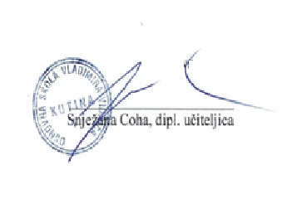

Popis kandidata/kinja koji se pozivaju na testiranje u prilogu.
- Marija Pongrašić
- Josipa Božić
- Andreja Brebrić
- Andrea Krejči

